**临汾市生态环境信访投诉举报管理平台**

**12369 专报**

**临汾市环境应急与环境投诉受理中心 2022 年 7月 1日**

**12369 举报中心**

**六月份临汾市生态环境信访**

**投诉举报工作运行情况的通报**

**一、基本情况**

2022年6月份临汾市生态环境信访投诉举报管理平台（以下简称“举报管理平台”）共受理群众举报60件。其中电话举报0件，微信举报54件，网络举报6件。所有投诉举报现已办结10件，正在办理中31件，不予受理19件（微信、网络举报中举报信息有误或不属于生态环境环保护职责范围内的举报）。

二、投诉举报分析

6月份“举报管理平台”接到的群众举报有以下特点：

1. **涉及大气污染问题举报最为突出**

从污染类型来看，以大气和噪声污染举报居多，其中噪声污染31件，占比为51.7%；大气污染20件，占比为33.3%；水污染8件，占比为13.3%;固体废物1件，占比为1.7%（详情见下图）。

**六月份举报案件污染类型占比情况及数值**

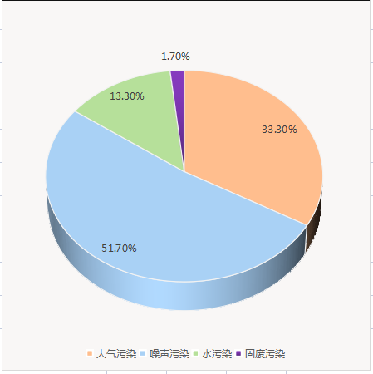 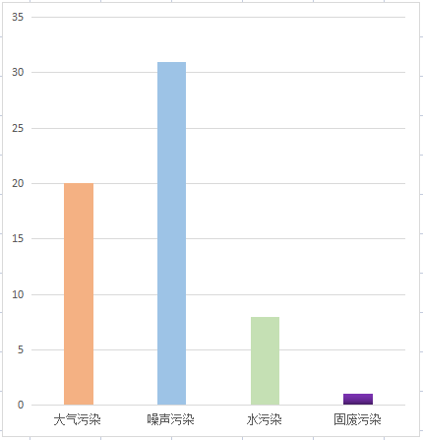

**（二）各分局举报件办结情况**

按照《环境信访办法》第三十条“环境信访事项应当自受理之日起60日内办结”的规定，全市受理的群众举报无超期未办理、未办结的现象发生。

**6月份各分局举报受理情况**

|  |  |  |  |
| --- | --- | --- | --- |
| **责任单位** | **举报数量（件）** | **责任单位** | **举报数量（件）** |
| 尧都分局 | 24 | 浮山分局 | 1 |
| 侯马分局 | 6 | 安泽分局 | 0 |
| 霍州分局 | 6 | 永和分局 | 0 |
| 襄汾分局 | 2 | 乡宁分局 | 2 |
| 洪洞分局 | 8 | 汾西分局 | 1 |
| 曲沃分局 | 3 | 大宁分局 | 0 |
| 翼城分局 | 0 | 隰县分局 | 0 |
| 蒲县分局 | 2 | 古县分局 | 3 |
| 吉县分局 | 2 | 临汾经开发分局 | 0 |
| 合计 | 6月份共计60件，已办结10件，办理中31件，不受理19件。 | | |

三、全市12369环保举报热线值班抽查情况

6月份对17个分局“12369”环保热线24小时人工值班情况抽查 1次，各分局总体情况良好，电话出现故障能够及时维修并上报。

四、相关要求

**（一）要认真做好值班值守工作。**各分局要认真落实好值班值守制度，确保人员在岗在位，要针对7月份是雨水汛发期，自然灾害和各种突发事件的高发期、多发期的特点，畅通信息联络渠道，确保信息报送的高质量，做到一有情况，能够快速应对处置。

**（二）要认真做好举报投诉受理工作。**各分局要高度重视，认真处置和办结舆情案件和环境信访投诉举报案件工作，尤其是对于上级领导转办的批示件、转办件、督办件，要高度重视认真核查，快速办结，及时沟通反馈信息，确保舆情案件和举报投诉案件办结的高质量和高效率。

**（三）要研究分析环境投诉举报工作形势。**各分局要研究新形势下环境投诉举报工作的任务和特点，准确把握形势规律，多渠道、多方面了解掌握和摸清群众关于环保方面愿望和诉求，不断改进工作方式方法，扎实工作作风，采取有力措施应对处置网络舆情和环境举报投诉工作。